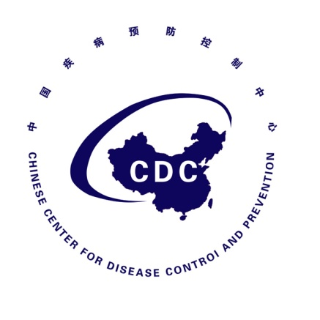

埃博拉出血热防控态势简报
Situational Report on Ebola Virus Disease Prevention and Control
（第38期）

中国疾病预防控制中心 卫生应急中心

2014年9月22日
埃博拉出血热防控态势简报
（第38期）
重点提示：

1. WHO: 19日更新《埃博拉病毒病实验室诊断临时指南》，对采样时机、标本类型、标本存储条件、实验室生物安全要求等方面提出建议。

3. BBC：塞拉利昂宣布闭户日运动结束并不再延期，共发现22例埃博拉出血热病例。

4.利比里亚：将培训 2.6万教师以辅助社区防控工作。将动员4万人实施新埃博拉出血热防控计划。埃博拉出血热床位将增加4倍。当地居民将问候方式由握手、拥抱，改为口头问候。

- 疫情进展

（一）WHO
今日无更新。截至9月14日，几内亚、利比里亚、塞拉利昂共报告埃博拉出血热病例5335例，死亡2622人，病死率49%。过去21天报告病例占报告病例总数的45%。9月9日以来，尼日利亚（21例、死亡8人）和塞内加尔（1例）无新增病例报告（表1）。
表1 西非埃博拉出血热报告病例统计表（截至9月14日，改自WHO）
国家 | 总病例数 | 确诊病例数 | 死亡数 | 医务人员 | 病死率
国家 | （+病例数）* | 确诊病例数 | 死亡数 | 病例数 | 病死率
几内亚 | 942（+6） | 750（+7） | 601（+6） | 61(+0) | 64%
利比里亚 | 2720（+313） | 812（+22） | 1459（+163） | 172(+0) | 54%
塞拉利昂 | 1673（+53） | 1513(+49) | 562(+0) | 74（21） | 34%
小计 | 5335（+372） | 3075（+78） | 2622（+169） | 307（+21） | 49%
尼日利亚 | 21(+0) | 19(+0) | 8(+0) | 11（+1） | 38%
塞内加尔 | 1(+0) | 1(+0) | 0(+0) |  | 0%
小计 | 22(+0) | 20(+0) | 8(+0) | 11（+1） | 36%
合计 | 5357（+372） | 3095（+78） | 2630（+169） | 318（+22） | 49%
注：括号中新增病例数为与上次更新疫情比较：几内亚和塞拉利昂上次更新截至9月13日；利比里亚上次疫情更新截至9月9日。

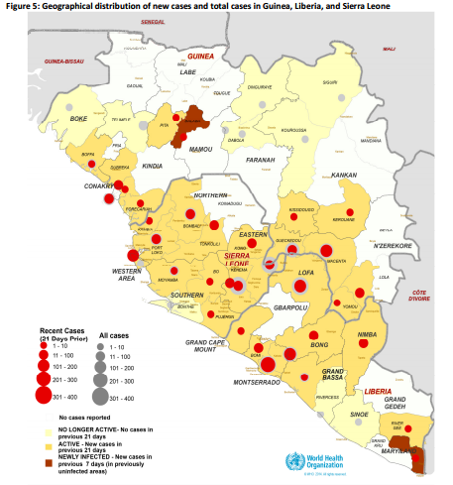

图1 2014年西非埃博拉出血热疫情地区分布图（截至9月14日，WHO）

（二）疫区国家
1.利比里亚：19日，新增93例，累计3017例，死亡1529人。
2.塞拉利昂： 19日，新增34例；累计病例1769人，死亡583人。
3.几内亚：19日，新增16例，累计976例，死亡608人。
4.尼日利亚：9月9日以来无新增病例报告。拉格斯和哈克特港所有病例均已出院。894名接触者中，615名结束21天观察。
5.刚果民主共和国：19日无新增病例报告，病例数仍为71例。792名接触者中，过去24小时有403人接受随访。
6.塞内加尔：无新增报告病例；原来确定的74名接触者全部结束21天观察。
- 西非国家应对

（一）塞拉利昂宣布闭户日运动结束并不再延期。在此期间，当地动员3万名志愿者查找和治疗病人、健康教育、分发肥皂等，共发现埃博拉出血热病例22例。
http://www.bbc.com/news/world-africa-29305591

（二）利比里亚开始培训 2.6万教师以辅助社区防控工作；9月15 日， 利比里亚卫生和社会福利部制订了防控策略，主要内容包括：1.建设埃博拉定点治疗中心；2.建设埃博拉留观中心，对有临床表现的接触者等进行观察、排查检测出现症状者直到其入住埃博拉治疗中心； 3.居家观察，提供家庭防护用品，由公共卫生人员进行健康教育并提供防护指导。政府将动员4万人执行该防控策略，美国CDC和WHO正在协助利比里亚完善实施方案。

BBC: 利比里亚宣布埃博拉出血热床位将增加4倍。因为埃博拉出血热疫情，利比里亚熟人见面时不再握手、拥抱，而是改用口头问候。

http://www.bbc.com/news/world-africa-29305591

http://www.bbc.co.uk/news/world-africa-29260185
- 国际应对
- WHO：19日更新了《埃博拉病毒病实验室诊断临时指南》主要内容摘录如下。

采样时机：应在病例出现埃博拉出血热临床诊断标准所定义的症状后采集标本（本指南中将发热定为＞38.5℃）；出现症状不足3天且检测阴性者需再次检测；2次采样时间应间隔48小时以上；出现症状8天后可采集全血标本。

标本类型：活体病例应采集全血标本（真空促凝管，4ml）；不能配合采血的儿童病例可采集咽拭子；标本可在室温下存放24小时，一周内PCR检测的标本应在0-5℃条件下保存。

实验室生物安全建议：病毒分离，仅在BSL4级实验室进行；非灭活标本的RT-PCR和ELISA检测，应在BSL3级实验室进行；灭活标本的RT-PCR和ELISA检测，可在BSL2级实验室进行。

不具备BSL4/BLS3级安全条件的实验室可开展的检测包括：PCR和ELISA法均应在独立试验区内，在三级生物安全柜（手套箱）中进行；灭活标本可在BSL2级实验室检测；实验室人员应穿戴个人防护设备。（注：我国现行指南未说明在BSL2级实验室开展检测的情形。）

http://apps.who.int/iris/bitstream/10665/134009/1/WHO_EVD_GUIDANCE_LAB_14.1_eng.pdf
- 美国CDC

无重要更新。
- 其他
1.长江网：塞拉利昂医务人员掩埋埃博拉患者尸体时遭到袭击。

http://news.cjn.cn/gjxw/201409/t2542809.htm

2. 西非病人在黑市购买康复病人的血清治疗。

四、中国疾控中心开展的工作
1.当地时间9月19日，前方工作组与美国Galvestion国家实验室、美国CDC和美国卫生部全球卫生处专家就实验室设计和改造方案进行交流论证。同日，前方工作组确定了塞中友好医院改造总体方案。并召开第五次会议。会议明确了工作机制，成立综合组与专家组，总结了目前工作存在的问题，并对下一步工作进行讨论和安排。
2.当地时间9月21日上午，前方工作组参加了由塞卫生部和世界卫生组织联合召开的应急作业中心（EOC）会议，听取了闭户日活动的开展情况、取得效果和存在的问题。同日，前方工作组前往我援塞医疗队（由湖南派遣）所在的Kingharman政府医院进行了访问。

五、其他
无重要更新。

